商务楼宇净零运营与碳中和评价规范

征求意见稿

Specification for the evaluation of commercial building net-zero operation and carbon neutrality

目 次

1 范围 4

2 规范性引用 4

3 术语和定义 4

3.1 与建筑相关的术语 4

3.2 与温室气体相关的术语 6

3.3 与气候行动相关的术语 7

4 创建与实施 8

4.1创建流程 8

4.2 基础体系 8

4.3 净零行动 9

5 评价 11

5.1 基本要求 11

5.2 评价类别 11

5.3 净零目标 11

5.4 净零进程 11

5.5 净零运营 12

5.6 净零就绪 13

5.7 净零达成 14

5.8 碳中和建筑 15

6 评价工作 16

6.1基本要求 16

6.2 评价工作流程 16

6.3 评价结果信息应用及公开 16

附 录 A 17

附录C 19

附录D 20

附件E 21

附件F 22

参考文献 23

前 言

本文件按照GB/T 1.1-2020《标准化工作导则 第1部分：标准化文件的结构和起草规则》的规定起草。

请注意本文件的某些内容可能涉及专利。本文件的发布机构不承担识别专利的责任。

本文件由__________________提出并归口。

本文件起草单位：

本文件主要起草人：

净零商业办公建筑创建与评价规范

# 范围

本文件规定了净零商业办公建筑的创建流程、净零评价要求、评价工作要求，以及建筑碳核查、碳信息披露指引等内容。

本文件适用于业主开展净零商业办公建筑创建，以及第三方评价机构开展对净零商业办公建筑的评价。

# 规范性引用

下列文件中的内容通过文中的规范性引用而构成本文件必不可少的条款。其中，注日期的引用文件，仅该日期对应的版本适用于本文件；不注日期的引用文件，其最新版本（包括所有的修改单）适用于本文件。

GB/T 32150 工业企业温室气体排放核算和报告通则

GB/T51161-2016 民用建筑能耗标准

GB/T 51350-2019 近零能耗建筑技术标准

GB 55015-2021 建筑节能与可再生能源利用通用规范

JGJ/T67-2019 办公建筑设计标准

零碳建筑技术标准（征求意见稿）

ISO IWA 42:2022 净零指南 (ISO IWA 421:2022 Net Zero Guidances)

ISO 14064-1 温室气体 第 1 部分：组织层面量化和报告温室气体排放和清除的规范和指导 (Greenhouse gases — Part 1: Specification with guidance at the organization level for quantification and reporting of greenhouse gas emissions and removals)

ISO 14068-1 气候变化管理 向净零过渡 第1部分— 碳中和 (Climate change management — Transition to net zero — Part 1: Carbon neutrality)

世界自然资源研究所（WRI）与世界企业永续发展委员会（WBSCD）温室气体核算体系 企业核算与报告标准(The Greenhouse Gas Protocol—A Corporate Accounting and Reporting Standard Revised Edition)

政府间气候变化专门委员会（IPCC）第六次评估报告第三工作组报告 气候变化2022：减缓气候变化 (IPCC Six Assessment Report-Working Group III (AR6 WGIII) Climate Change 2022: Mitigation of Climate Change)

# 术语和定义

下列术语和定义适用于本标准。

## 3.1 与建筑相关的术语

3.1.1

办公建筑 office building

供机关、团体和企事业单位办理行政事务和从事各类业务活动的建筑物。

[来源：JGJ/T67-2019《办公建筑设计标准》，2.0.1]

3.1.2

商业办公建筑 commercial office building

在统一物业管理下，以商务为主，由一种或数种办公空间组成的办公建筑。

[来源：JGJ/T67-2019《办公建筑设计标准》，2.0.3]

3.1.3

基准建筑 reference building

用于计算建筑降碳率的标准比对建筑。

[来源：零碳建筑技术标准（征求意见稿），2.0.5]

3.1.4

净零建筑 net zero building

综合考虑建筑管理、能源、维护、碳排放、价值链等因素，通过降低建筑用能需求，提高能源设备与系统效率，充分利用可再生能源和建筑蓄能，在实现碳足迹最大化的基础上，可通过碳清除和采用碳信用对残留排放进行平衡，最终达成净零排放的建筑。

3.1.5

净零就绪 zero carbon ready building

综合考虑建筑管理、能源、维护、碳排放、价值链等因素，通过高能效设计、可再生能源接入、智慧管理以及预留未来技术升级空间等措施，最大限度地提高能源、材料和空间的高效智能利用，确保到2050年建筑无需进行重大改造即可实现净零排放，实现净零就绪符合5.6章的评价要求。

3.1.6

碳中和建筑 carbon neutral building

综合考虑建筑管理、能源、维护、碳排放、价值链等因素，通过开展建筑减碳举措，在特定时期内实现一定温室气体减少或温室气体清除增强，如果建筑剩余排放大于零，则通过碳抵消来平衡的建筑。

3.1.7

建筑能耗 building energy consumption

建筑使用过程中由外部输入的能源，包括维持建筑环境的用能(如供暖、制冷、通风、空调和照明等)和各类建筑内活动(如办公、电梯、生活热水等)的用能。

[来源：GB/T51161-2016, 2.01]

3.1.7

建筑能耗综合值 building comprehensive energy consumption

建筑终端能耗量，利用能源换算系数，统一换算到标准煤当量后，两者的差值。

[来源：GB/T51350-2019《近零能耗建筑技术标准》，2.0.6，有修改]

3.1.8

建筑本体节能率 building energy efficiency improvement rate

运行建筑的能耗综合值与基准建筑的建筑综合值的差值，与基准建筑的能耗综合值的比值的绝对值。

[来源：GB/T51350-2019《近零能耗建筑技术标准》，2.0.12]

3.1.9

建筑运行排放强度 building operational emission intensity

在实际运行条件下，终端能耗按碳排放因子换算的碳排放量与建筑面积的比值。

[来源：零碳建筑技术标准（征求意见稿），2.0.11，有修改]

3.1.10

建筑降碳率building carbon dioxide reducing ratio

基准建筑碳排放强度和设计建筑碳排放强度的差值，与基准建筑碳排放强度的比值。

[来源：零碳建筑技术标准（征求意见稿），2.0.12]

3.1.11

电气化率 electrification rate

终端电力能源消费与区域终端全部能源消费的比值。

[来源：零碳建筑技术标准（征求意见稿），2.0.24]

## 与温室气体相关的术语

3.2.1

温室气体 greenhouse gas (GHG)

大气层中自然存在的和由于人类活动产生的能够吸收和散发由地球表面、大气层和云层所产生的、波长在红外光谱内的辐射的气态成分。

注：如无特别说明，本标准中的温室气体包括二氧化碳(CO2)、甲烷(CH4)、氧化亚氮(N2O)、氢氟碳化物(HFCs)、全氟碳化物(PFCs)、六氟化硫(SF6)与三氟化氮(NF3)。

[来源：GB/T 32150—2015，3.1]

3.2.2

碳排放carbon emission

温室气体排放 GHG emissions

在特定的时段内释放到大气中的温室气体总量（以质量单位计算）。

注1：温室气体排放包括以下来源的排放：

——自然资源（例如植物的分解）；

——化石燃料的燃烧；

——其他过程，包括无意的释放（例如，由于加工设备或条件的缺陷造成的）。

注2：对于不直接进入大气而是进入水体或土壤的温室气体排放，相关排放是指由于该排放而导致大气中气体浓度增加的量，根据水体或土壤中可能发生的化学和生物过程的科学证据。

[来源：GB/T 32150—2015，3.6；ISO 14064-1:2018，3.1.5；ISO IWA 42:2022，3.2.2,有修改]

3.2.3

碳足迹 carbon footprint

建筑边界内的温室气体排放（3.1.2）和温室气体清除（3.2.5）之和，以CO2当量表示。

注：CO2当量指在辐射强度上与某种温室气体质量相当的CO2量。

[来源：ISO 14068-1:2018，3.2.4，有修改]

3.2.4

范围 1 排放 scope 1 emission

直接温室气体排放 direct GHG emission

来自组织3.4.1拥有或直接控制的来源的温室气体排放。

注 1：本文件使用股权或控制权（领土、财务和运营）的概念来确定范围 1 排放责任。

注 2：范围 1 排放不包括组织拥有或控制的不受管理或保持自然状态且未经修改的自然生态系统产生的排放。

注 3：在领土层面运营的治理组织的范围 1 排放是指来自位于该领土边界内的源的温室气体排放。

[来源：ISO IWA 42:2022，3.2.3]

3.2.5

范围 2 排放 scope 2 emission

购买能源产生的间接温室气体排放 indirect GHG emission from purchased energy

组织消耗的购买的电力、热力、冷却或蒸汽的产生的温室气体排放。

[来源：ISO IWA 42:2022，定义 3.2.4]

3.2.6

范围 3 排放 scope 3 emission

间接温室气体排放 indirect GHG emission

温室气体排放是组织活动的结果，但源自非组织拥有或直接控制的来源。

注：范围 3 排放量包括范围 1 排放量或范围 2 排放量中未包括的所有可归属价值链温室气体排放量。

[来源：ISO IWA 42:2022，定义 3.2.5]

3.2.7

隐含碳排放embodied carbon emissions

建筑使用的建材生产与运输、建筑建造、建筑拆除过程中产生的碳排放。

[来源：零碳建筑技术标准（征求意见稿），2.0.17]

3.2.8

未消除的温室气体排放（剩余排放）unabated GHG emission

在实施温室气体减排后，描述对象边界内仍保留的温室气体排放。

[来源：ISO 14068-1:2023，3.1.4]

3.2.9

残留温室气体排放（残留排放）residual GHG emission

在实施所有技术上和经济上可行的温室气体减排后，仍保留的温室气体排放。

注：残留排放是剩余排放中可以被认定为难以通过技术和经济上可行的方法减少的排放。典型的残留排放可能包括部分行业加工过程的难以避免的温室气体排放，或设施处于非正常紧急状态时的排放等。在认定残留排放时，应充分当时可得的减少排放的方法或举措，只有在证明方法受限于必要基础设施不足，或技术或财务可行性的不足的情况下，可以被认为不可行。

[来源：ISO 14068-1:2023，3.1.5和附件A]

3.2.10

排放因子 emission factor

表征单位产生或消费活动量的温室气体排放的系数。

[ISO 14064-1:2018，定义 3.2.13]

3.2.11

绿色电力（绿电）green electricity

绿色电力是指符合国家有关政策定义的可再生能源电力，包括风电（含分散式风电和海上风电）、太阳能发电（含分布式光伏发电和光热发电）、常规水电、生物质发电、地热能发电、海洋能发电等已建档立卡的可再生能源发电项目所生产的全部电量。

注：绿电类别应遵循最新政策文件规定。

[来源：电力中长期交易基本规则——绿色电力交易专章（征求意见稿）]

## 与气候行动相关的术语

3.3.1

温室气体净零排放 net zero GHG emission

净零碳排放（净零排放，或净零）net zero carbon emission (net zero)

在特定时期、特定范围内人为引起的温室气体残留排放量可由人为主导的清除量平衡的状态。

注 1：人类主导的清除包括生态系统恢复、直接空气碳捕集和封存、再造林和造林、增强风化、生物炭和其他有效方法。

注 2：“人为引起”和“人为主导”这两个词旨在被理解为IPCC定义中“人为引起”的同义词。

[来源：ISO IWA 42:2022，3.1.1]

3.3.2

碳中和 carbon neutrality

在特定时期内，由于温室气体排放减少或温室气体清除增强，碳足迹减少，并且如果大于零，则通过抵消来平衡的状态。

注1：该条件的实现并不限于主体边界内的温室气体排放和温室气体清除，还可以包括使用碳抵消等平衡措施，只要这些措施满足特定标准。

注2：碳补偿是在根据碳中和管理计划进行温室气体减排和温室气体清除增强之后使用的。

[来源：ISO 14068-1:2018，3.1.1]

3.3.3

碳减排/减少排放 GHG reduction

与两个时间点之间的活动或相对于基线具体相关或产生的温室气体排放量的量化减少。

[来源：ISO IWA 42:2022，3.3.2]

3.3.4

碳清除（清除） carbon removal

温室气体清除（清除排放）GHG removal

由特定人为活动消除大气中的温室气体。

注1：消除/清除的类型包括造林、生物质建筑（由植物材料制成的建筑材料）、直接空气碳捕获和封存、栖息地恢复、土壤碳捕获、增强风化（将土壤与碎石混合）、生物能源与碳捕获和封存。

注2：在本文件中，“消除/清除”一词包括封存，包括二氧化碳封存，被IPCC称为“二氧化碳消除”。

[来源：ISO 14064-1:2018，3.1.6；IPCC AR6 WGIII附件I词汇表]

3.3.5

碳抵消 offset

抵消排放 GHG offset

企业边界之外的活动产生的碳清除，且被用于抵消组织的残留排放。

注1：抵消通常指以组织的名义在登记系统注销一定量的碳信用，以抵消其残留排放。登记系统，是指允许组织登记、管理和交易碳信用的平台。

注2：碳信用为能代表减缓一定数量的温室气体排放的可交易证书。

[来源：ISO IWA 42:2022，3.3.4]

# 创建与实施

## 4.1创建流程

净零办公建筑创建与实施流程如图1所示。

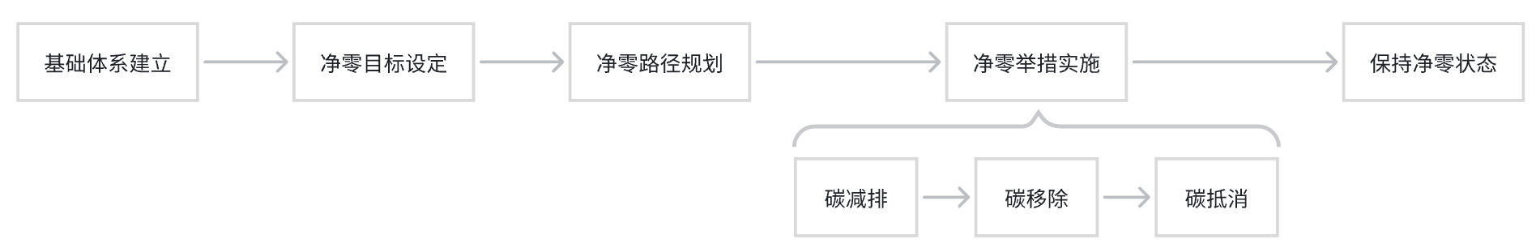

图1 净零建筑创建流程

## 4.2 基础体系

4.2.1净零管理组织架构

建筑业主应建立建筑管理组织架构，包括：

1. 建立净零建设领导小组或有效的管理团队；
2. 确定管理团队在管理、监测、监督碳管理相关行动的具体职责，并形成标准化、格式化的相关文件；
3. 建筑业主管理层应提供必要的人力、财力、设备、信息等资源，以保障该小组或机构有效运行；
4. 制定内外部各参与方合作、协调机制

4.2.2温室气体管理体系

建筑业主应制定温室气体管理程序，盘查建筑碳排放：

1. 确定温室气体核算方法；
2. 建立温室气体数据记录管理体系；
3. 建立温室气体排放报告内部审核体系；
4. 制定数据质量控制计划；
5. 开展定期进行培训，确保相关人员了解并遵循数据质量控制计划；
6. 建立持续监测机制，以确保数据的时效性和准确性。
   * 1. 净零行动跟进与改进机制

建立净零行动跟进机制，包括建设成果评价指标体系、目标进展考核等。

建立改进机制，通过经验实践不断改进建筑净零运营计划。

* + 1. 信息披露机制

建筑业主应制定碳信息披露管理程序，并公开披露净零行动进展：

1. 建筑业主应制定相关制度流程，保障与利益相关方的透明沟通并报告实现净零目标进展；
2. 建筑业主应使用相关公共报告平台，至少每年报告一次相关目标的定性和定量进展情况；
3. 定期评估建筑的运营绩效，并及时根据现实情况改善方案。

注：建筑信息披露可参考附件C。

## 4.3 净零行动

4.3.1 通则

净零目标、路径和举措制定应遵循公平份额原则，考虑以下内容：

1. 国家、地方及商业建筑的节能减排政策和规范；
2. 地区基础设施建设的净零条件
3. 行业领先规范
4. 行业标杆建筑能效水平
5. 行业当前与未来资源和技术
6. 同行业历史和当前温室气体排放
7. 自身对行业的带动效应
8. 建筑历史温室气体排放量和排放构成

注：公平份额指在确定其对全球温室气体减排目标的贡献时，应考虑其资源、技术、历史温室气体排放量、所在地区的社会经济状况以及其在特定地区或行业中的历史责任等因素，以确保公平和公正地分担减排责任。

4.3.2 净零目标与路径设定

建筑业主应遵循附件A中的建筑碳核算方法，对参评建筑的范围1、2排放，以及范围3关键类别排放（核算边界的界定可参考附录A）进行核算，建立基准年温室气体排放源清册，确定基准年温室气体排放量。

建筑业主应基于公平份额原则，设定净零目标，其应满足以下要求：

1. 承诺不晚于2050年实现建筑达成净零状态。
2. 净零边界包括完整建筑区域。
3. 每隔2至5年设定中期目标。
4. 明确特定时间范围内的年均减排速率（基于基准年）；

注1：建筑碳排放核算边界见附录A。

注2：净零目标应参考实现《巴黎协定》及其后继的联合国全球协定目标，以及WGBC对于建筑行业净零目标设定的建议。

建筑业主应基于既定目标制定净零举措，应满足以下要求：

1. 明确具体的碳减排举措，如相关系统/设备/技术，
2. 明确各项减排举措实施的起止时间；
3. 说明各项碳减排举措预计达到的减排效果；
4. 简要说明碳减排措施将如何达成预期成果。

注：建筑业主应持续调整净零路径以保持与最新科学发现、科学实证和研究成果，结合公认的良好实践做法协调；

建筑业主应披露净零目标承诺与净零路径，可参考附件C。

建筑业主应将建设净零建筑目标纳入核心管理文件。

4.3.3 净零举措实施

4.3.3.1 通则

建筑业主应基于净零目标和净零路径规划开展净零行动，应按照碳减排、碳清除和碳抵消的方式开展，确保最终实现整个建筑的净零排放。

建筑业主应定期开展净零行动披露，宜参考附录6的披露内容指引。

4.3.3.2 碳减排

建筑业主应基于净零目标与净零路径计划，应优先实施科学可行的碳减排举措，以实现建筑碳足迹的最小化，应关注以下方面：

1. 通过使用高效节能灯具、节能暖通空调设备、配备智慧管理平台等方式，提升建筑能效水平以减低能源消耗，确保建筑物尽可能高效地运行；
2. 通过自建光伏设施、光伏建筑一体化改造、可再生能源微网系统，并利用蓄能、用能设备协同控制技术，提升可再生能源利用率；
3. 提升建筑碳排放管理能力、数智化管理水平、资源回收利用管理水平、价值链碳管理能力、绿色采购管理等综合净零管理能力。

4.3.3.3 碳清除

建筑业主在优先考虑碳减排的同时，可通过投资价值链中的高质量碳清除项目或应用碳清除技术来缓解气候变化（例如使用固碳材料），并应确保是真实存在且是永久或足够持久的碳清除。考虑到碳清除项目成熟、形成预期规模需要时间较长，更早投资于此类项目是必要的。

注1：清除的碳排放量不计入碳减排绩效。

注2：碳清除量应确保未重复计算，且可以进行溯源。

净零建筑建立应在实现最大程度降碳之后，即剩余排放等于残留排放，可基于碳清除来实现对残留排放的平衡。净零排放状态的残留排放量通常不能超过基准排放的5%至10%。

注3：残留排放在基准年的比例应对齐ISO净零指南的最新释义。

4.3.3.4 碳抵消

建筑业主在最大程度开展碳减排举措和增加碳清除的行动，在没有替代方法可用时，可考虑使用价值链以外基于碳清除的碳抵消来平衡仍然存在的残留排放。

注1：碳抵消的实施和声明应遵循ICVCM、VCMI等规范和标准的要求。

注2：碳中和建筑达成可以应用不限于基于碳清除的碳抵消方式，来抵消剩余排放。

4.3.4 租户服务

建筑业主宜为提供租户提供降碳服务，具体可通过但不限于以下方式：

1. 提供零碳办公的解决方案，包括零碳装修方案、低碳办公耗材采购；
2. 提供绿电证明（转供电情形下绿电消费声明见附件B）；
3. 提供节能和降碳绩效核算，支持客户ESG信披。

# 评价

## 5.1 基本要求

参与评价应满足如下基本要求：

1. 参与评价的建筑应由建筑业主申请；
2. 建筑应处于已全面使用状态，并使用至少1年；
3. 建筑平均占用率应达到80%以上。

## 5.2 评价类别

净零评价涉及5项评价类别：

1. 净零目标：评价建筑业主制定的净零目标和净零路径科学性；
2. 净零进程：评价净零行动开展取得成效与既定阶段性目标和路径规划的一致性；
3. 净零运营：评价建筑非租户区域与租户区域实现净零排放的比例；
4. 净零就绪：评价建筑在硬件条件在能效水平、可再生能源利用的表现和建筑业主运营能力是否达成净零就绪水平；
5. 净零达成：评价整个建筑是否实现净零排放。

碳中和评价涉及1项评价类别：

碳中和达成：评价建筑在特定时间内是否实现碳中和状态。

## 净零目标

5.3.1 净零目标评价应在建筑业主已签署“净零承诺书”（见附件C），并制定净零目标与路径后申请。

5.3.2 评价机构基于4.2中要求对净零目标和路径进行科学性验证。通过验证的参评建筑可获得“净零目标建筑”称号。

5.3.3 净零目标评价方法如图2所示。

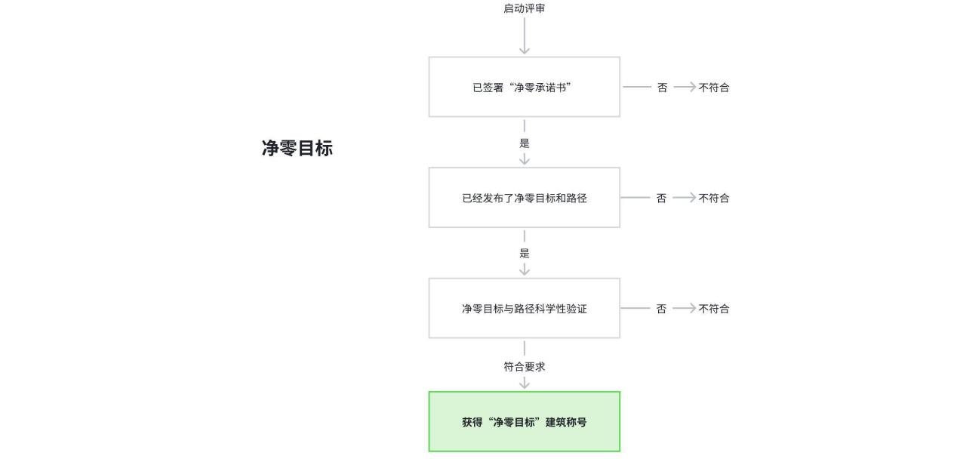

图2 净零目标评价方法

## 净零进程

5.4.1 净零进程评价应在参评建筑已具备在有效期内的“净零进程建筑”称号之后申请。

5.4.2 评价机构基于参评建筑设定的中期目标和路径，评估其是否具备获得“净零进程建筑”称号的条件。若参评建筑实现既定中期目标或符合净零路径，则获得“净零进程建筑”称号。

5.4.3 若参评建筑未能达成/符合既定的目标/路径，则重点评估其是否基于公平份额原则尽力实现近或中期目标，若是，建筑业主应更新之后的中期目标以确保后续减碳绩效重新对齐净零路径。若未能满足上述条件，参评建筑将失去“净零目标建筑”称号。

5.4.4 “净零进程建筑”称号的有效期为3年，建筑业主应持续开展净零举措，确保建筑降碳趋势长期与净零路径规划一致，宜持续更新“净零进程建筑”称号的有效期。

5.4.5 净零进程评价方法如图3所示。

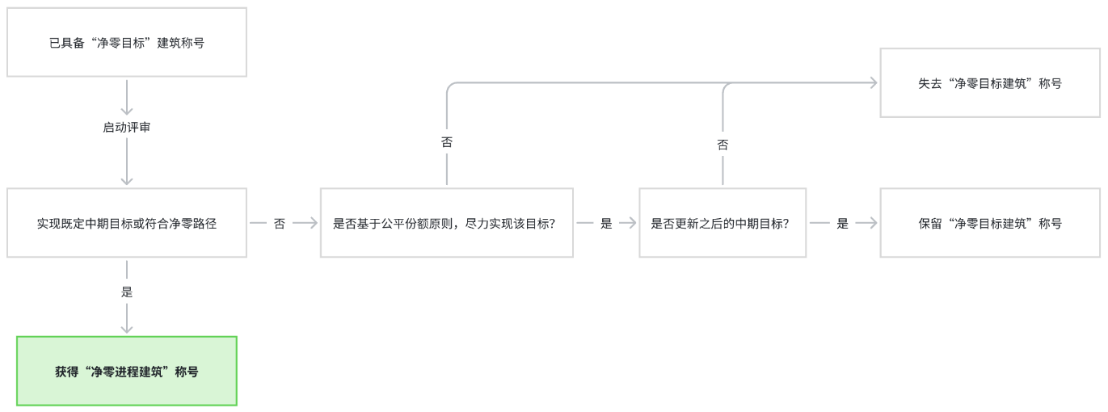

图3 净零进程评价方法

## 净零运营

5.5.1 净零运营评价应在参评建筑已具备在有效期内的“净零进程建筑”称号之后申请。

5.5.2 评审机构应根据参评建筑中业主自身运营区域（公共区域及业主使用区域）及其租户区域的碳排放情况，评估其是否具备获得不同级别的下述称号的条件。

1. 若参评建筑业主自身运营区域实现净零，且有超过67%的租户面积达到净零，则获得“净零运营·金级”称号；
2. 若参评建筑业主自身运营区域实现净零，且有超过33%但不足67%的租户面积达到净零，则获得“净零运营·银级”称号；
3. 若参评建筑业主自身运营区域实现净零，但达到净零的租户面积不足33%，则获得“净零运营·铜级”称号。

注1：业主自身运营区域和租户区域实现净零达成应满足对于残留排放的判定要求（见4.3.3.3)、满足碳清除的碳抵消的要求（见4.3.3.3和4.3.3.4）。

注2：若参评建筑业主自身运营区域实现净零，且全部租户面积达到净零，则应进行“净零达成”评价（见5.7）。

注3：若参评建筑中存在非公共区域的空置租户面积，则该部分的碳排放量应归属于参评建筑运营范围。

5.5.3 净零运营评价方法如图3所示。

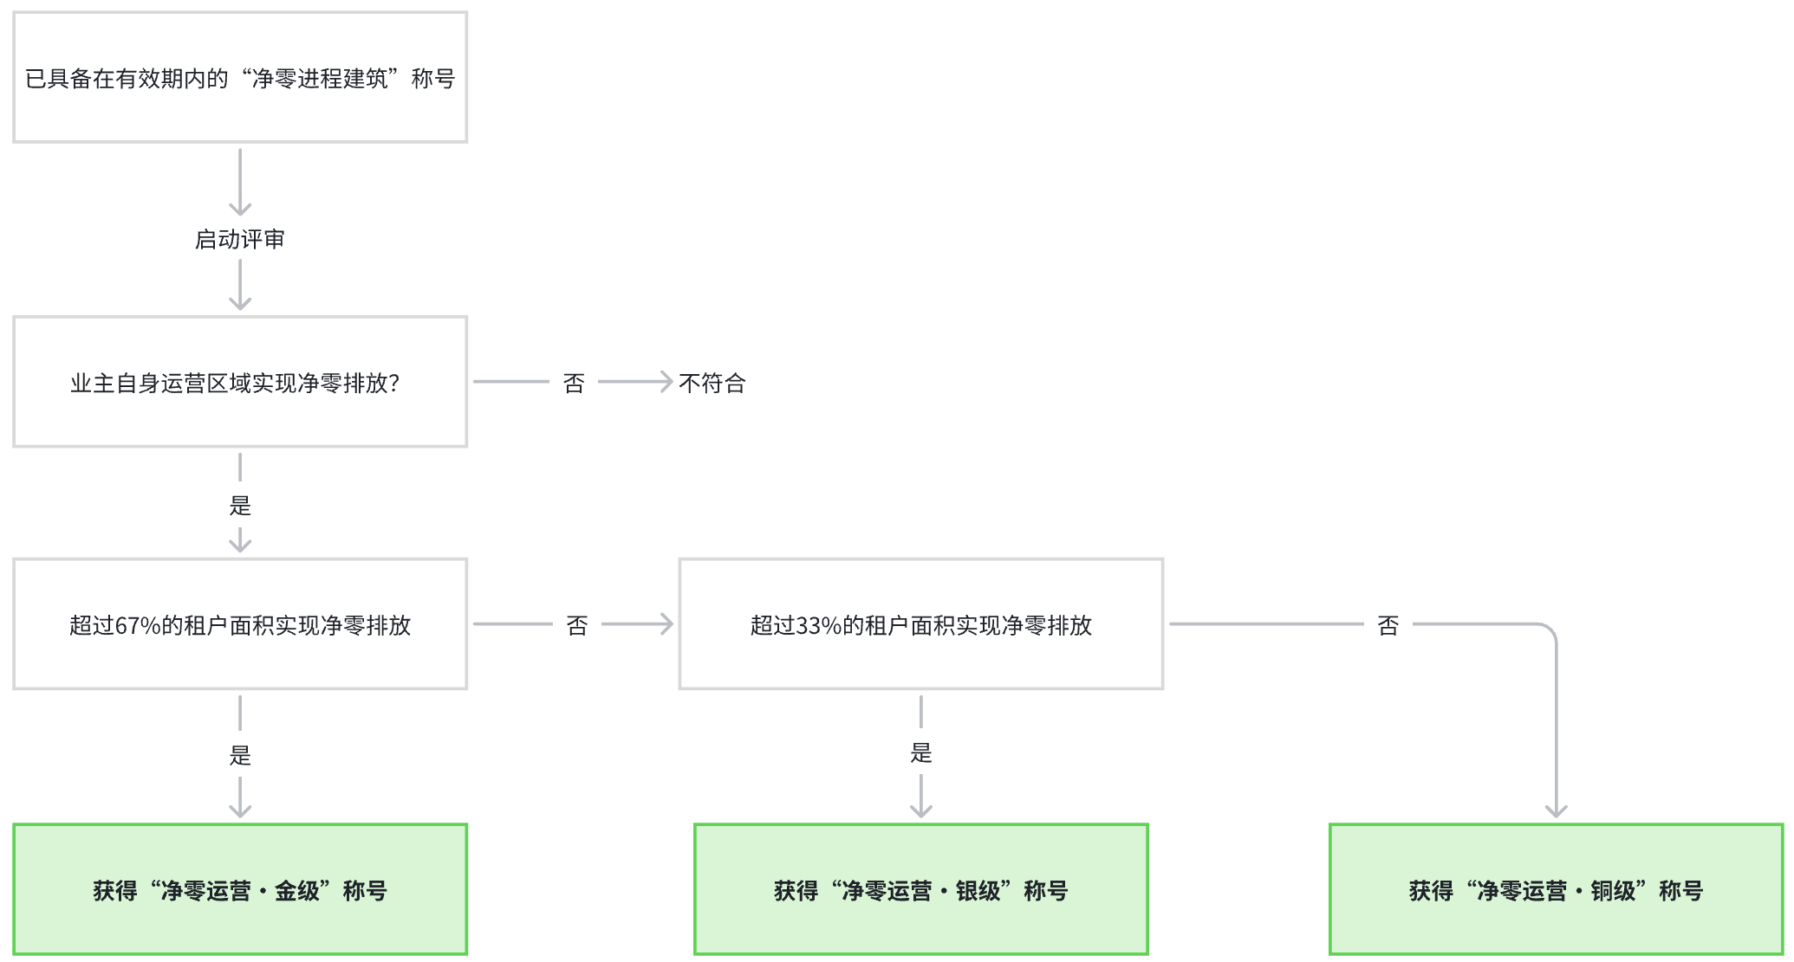

图4 净零运营评价方法

## 净零就绪

5.6.1 净零就绪评价应在参评建筑已具备在有效期内的“净零进程建筑”称号之后申请。

5.6.2 评审机构根据净零就绪指标（见5.2.2），评估其是否满足获得“净零就绪”建筑称号的条件。若参评建筑满足净零就绪指标的要求，则获得“净零就绪”建筑称号；若未能满足，不影响已获得的称号。

5.6.3 净零就绪评价方法如图5所示。

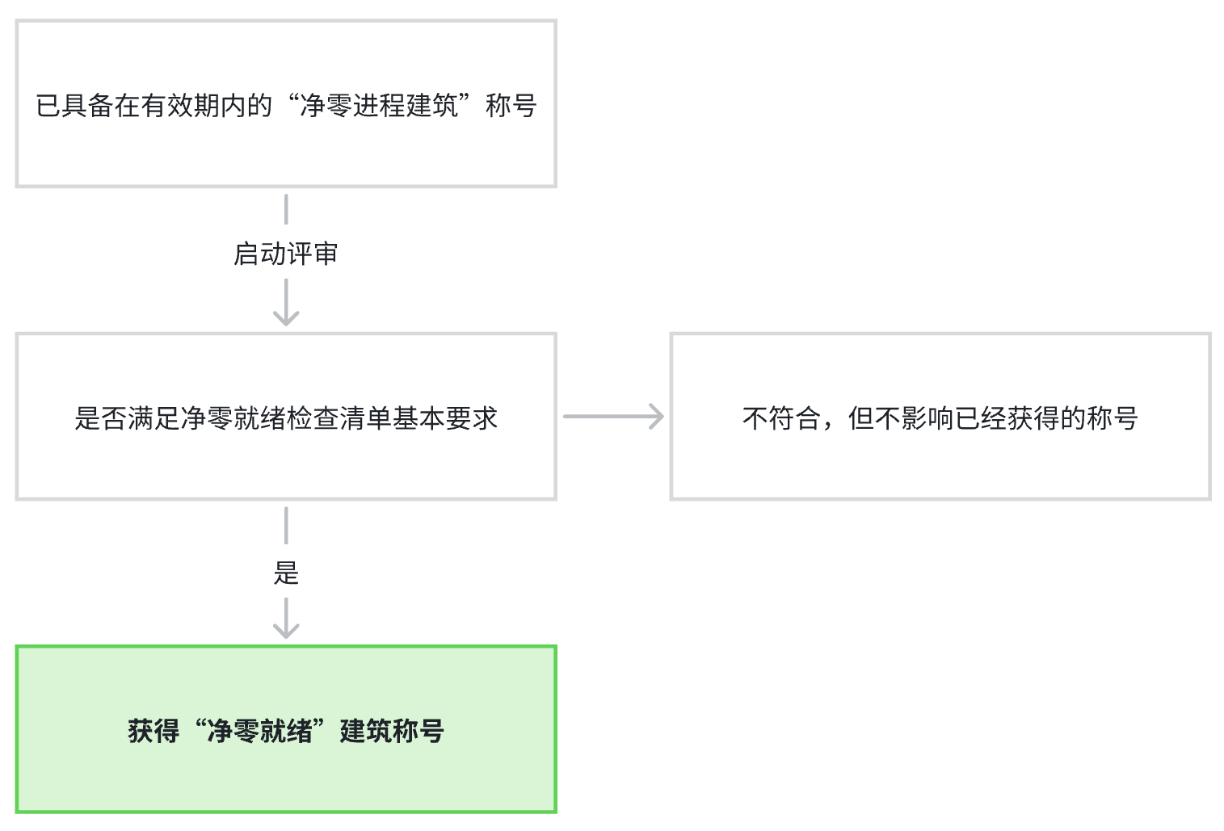

图5净零就绪评价方法

5.6.3 评价指标

净零就绪建筑评价应遵循表1中的评价指标。

表1 净零就绪评价定量指标

|  |  |
| --- | --- |
| 指标 | 要求 |
| 建筑本体节能率 | 建筑本体节能率不小于35% |
| 碳排放 | 建筑运行碳排放强度相比基准年下降50%以上 |
| 照明 | 建筑照明100%采用高效照明技术* |
| *照明技术遵照政府/行业最新高效照明规范要求，例如LED技术 | |

表2 净零就绪评价定性指标

|  |  |
| --- | --- |
| 指标 | 要求 |
| 管理 | 建筑应搭建智慧管理平台，通过实时分区检测、分析、预警优化建筑运营，最大程度实现减碳和能效提升 |
| 能效 | 建筑应建立中长期能效提升计划，定期披露能效水平 |
| 资源 | 建筑应综合利用各种水资源，采取雨水收集、废水处理回等收措施 |
| 能源 | 建筑应实现整体能源电气化水平最大化 |
| 建筑供配电系统应具备按核算单元和用能形式进行分类分项计量功能 |
| 在技术经济合理的条件下，建筑供电系统应优先选用光伏发电、风光互补等，以实现可再生能源使用比例最大化 |
| 建筑应建立中长期绿电消费提升计划，配备电储能设施，定期披露绿电占比水平 |
| 建筑宜采用可再生能源微网系统，利用蓄能、用能设备协同控制技术，提升可再生能源就地消纳比例 |
| 建筑宜结合建筑及周边场地可再生能源系统，设置储电、蓄热（冷）、电动车充电桩等设施，实现不同蓄能形式灵活应用，其中蓄能用蓄电池的75%荷电状态的充电效率应不低于90% |
| 建筑宜采用光储直柔技术，且宜具备与电网友好互动的接口 |
| 用电设备宜具备用电负荷调节功能，采用光储直柔技术建筑的用电设备应具备功率主动响应功能 |
| 供热和制冷 | 在技术经济合理的条件下，建筑冷热源和热水热源应优先选用太阳能光热系统、地源热泵、空气源热泵等，以实现可再生能源使用比例最大化 |
| 建筑应搭建智能化高效节能暖通空调新风系统， 实时监测，定期维护，降低不必要的运行能耗 |
| 建筑应合理设置新风热回收系统，并宜设置新风旁通管，热回收装置性能不宜低于现行国家标准《近零能耗建筑技术标准》GB/T51350的相关规定 |
| 地源热泵系统设计制热性能系数与制冷能效比均不应低于现行国家标准《可再生能源建筑应用工程评价标准》GB/T 50801规定的2级以上 |
| 冷、热源机组能效系数不宜低于现行国家标准《近零能耗建筑技术标准》GB/T51350的推荐值 |
| 照明 | 建筑应配备智能化照明系统，根据光照、人数等外部因素调整照明状态 |
| 建筑应减少非必要的装饰性照明系统，或控制其使用时间 |
| 维护 | 建筑维护翻新时应优先采用环保材料 |
| 建筑宜定期评估建筑围护热性能，优先采取易于开展的翻新举措，例如提升建筑气密性，使用门斗 |
| 建筑宜对维护更新过程的外购商品与服务、废弃物处置等价值链排放核算并建立生命周期评估数据集 |
| 电动车电力配套 | 建筑应提供新能源汽车的充电设施，并将其纳入绿电采购计划，供租户选择 |
| 电动车充电设施宜具备V2G技术*，实现电动车与电网双向能量流动 |
| 价值链影响 | 电气系统宜能够组织租户参与需求侧响应，并建立配套虚拟电厂和需求侧响应的租户激励机制 |
| 宜设置默认系统温度对租户引导空间供暖与制冷节能 |
| 宜开展面向建筑运营和租户员工的减碳培训，设立个人减碳激励机制 |
| * V2G技术是一种双向互动智能充电技术，不仅为电动汽车电池充电，同时在需要时向电网回馈能量。 | |

## 净零达成

5.7.1 净零达成评价应在参评建筑已具备“净零就绪建筑”称号并已具备在有效期内的“净零进程建筑”称号之后申请。

5.7.2整个建筑满足对于残留排放的判定要求（见4.3.3.3)、满足碳清除的碳抵消的要求（见4.3.3.3和4.3.3.4）。

5.7.3满足评价要求的建筑被授予“净零建筑-铂金”称号。“净零建筑-铂金”称号的有效期为3年，建筑业主应制定长期保持建筑净零状态的计划并宜维持净零建筑称号。

5.7.4净零达成评价方法如图6所示。

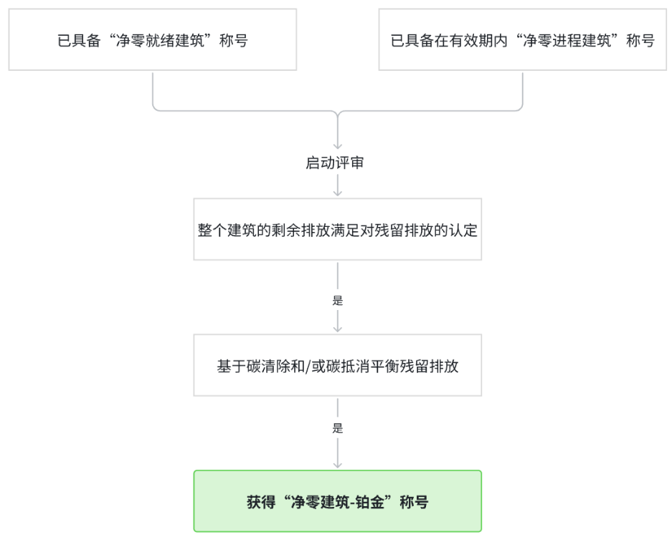

图6 净零达成评价方法

## 碳中和建筑

5.8.1 碳中和建筑评价应在参评建筑已具备在有效期内的“净零进程建筑”称号之后申请。

5.8.2 整个建筑的所有区域被纳入碳中和评价范围。

5.8.3 基于碳清除和/或碳抵消实现对建筑的剩余排放进行平衡，可获得“碳中和建筑”的称号。

5.8.4 碳中和建筑评价方法如图7所示。

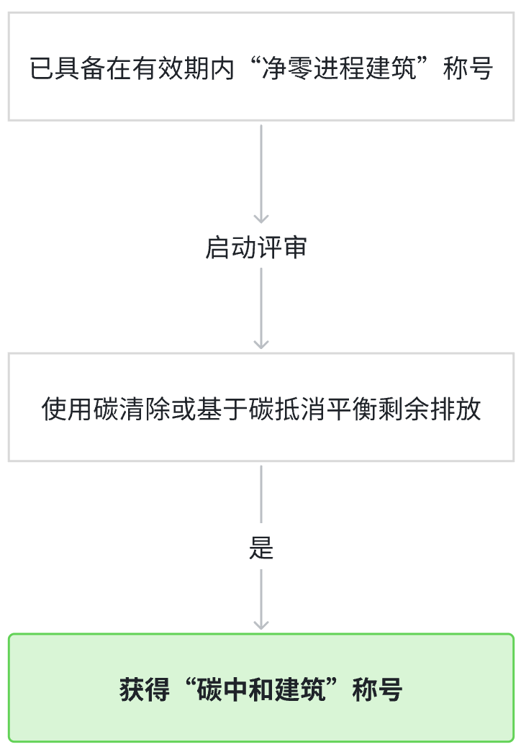

图7碳中和建筑评价方法

# 评价工作

## 6.1基本要求

6.1.1 建筑业主应委托有资质的第三方评价机构开展申请评价类别的评价，评价机构应对评价证据进行分析，确保满足本文件的相关要求。

6.1.2 建筑业主提交的评价材料应符合相关要求（见附件），并对所提交材料的真实性和完整性负责。

6.1.3 评价机构应对建筑业主提交的材料进行审查，出具评价报告（见附件），确定评价结果。

## 6.2 评价工作流程

建筑业主和第三方评价机构应基于图8申请和开展评价。

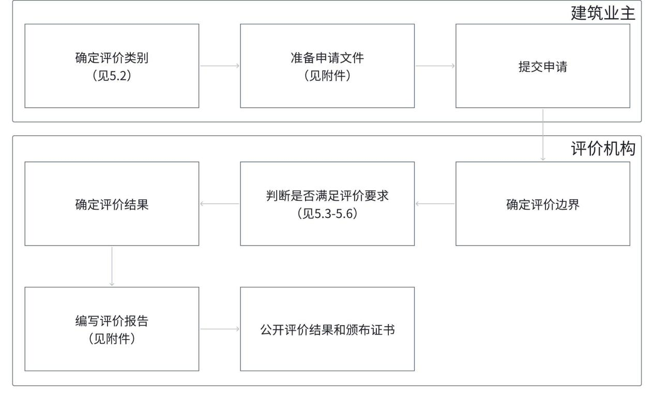

图8 评价流程

## 6.3 评价结果信息应用及公开

6.3.1 被评定为“净零目标”、“净零进程”、“净零就绪”的建筑将在评价网站上进行公开发布。

6.3.2 被评定为“净零运营-银”、“净零运营-金”和“净零建筑-铂金”建筑将由协会颁相应的等级证书。

6.3.2 获得评价的建筑业主应按相关主管部门要求，接受社会监督，并将评价结果进行公开。

附 录 A

建筑碳排放范围界定和核算

A.1 核算流程

开展建筑温室气体排放核算可遵循以下步骤：

1. 确定核算边界；
2. 识别排放源；
3. 收集评价年度活动水平数据；
4. 选择和获取排放因子数据，其中，关于外购电力部分均采用基于市场的排放因子；
5. 分别计算化石燃料燃烧排放、净购入使用的电力和热力对应的排放；
6. 汇总温室气体排放量。

A.2 核算范围

商业办公建筑碳排放核算参考温室气体核算体系。基于控制权法对建筑业主所拥有的建筑进行核算，核算边界为建筑区域边界（包括建筑面积以内区域和建筑周边附属区域，例如地上停车场等）。建筑业主范围1和2排放范围界定如表A1所示。

表A1 商业办公建筑业主范围1&2碳排放界定和核算

|  |  |  |
| --- | --- | --- |
| 类别 | 排放类型 | 建筑业主碳排放核算的处理方式 |
| 范围1 | 固定源燃烧排放 | 需要考虑，建筑业主直接控制的燃料燃烧产生的碳排放 |
| 逸散排放 | 需要考虑，建筑业主直接控制的制冷设备的冷媒逸散排放、建筑内灭火器内温室气体逸散排放 |
| 范围2 | 外购能源 | 需要考虑，建筑内建筑业主自身运营区域（公共区域与业主使用区域）的外购电力、热力、冷能、蒸汽所对应的碳排放 |

商业办公建筑物业运营范围3排放源主要参考《企业价值链（范围3）核算与报告标准》。建筑业主范围3具体事项规定见表中“建筑业主碳排放核算的处理方式”以及“是否包含租户”两列规定。

表A1 商业办公建筑业主范围1&2碳排放界定和核算

|  |  |  |  |  |
| --- | --- | --- | --- | --- |
| 范围3排放类别 | | | 建筑业主碳排放核算的处理方式 | 是否包含租户 |
| 上游 | 1 | 外购商品和服务 | 需要考虑，维持物业运营的外购耗材，包括办公耗材、建筑运维耗材从摇篮到大门的碳足迹 | 不包含 |
| 2 | 资本商品（耐用品） | 需要考虑，维持物业运营过程更新的耐用建材、大型设备等固定资产从摇篮到大门的碳足迹 | 不包含 |
| 3 | 燃料能源相关活动 | 需要考虑，外购电力线损、外购热力的管网损耗等 | 不包含 |
| 4 | 上游运输和配送 | 不需要考虑（耗材运输和配送过程碳足迹，已经包含在外购商品和服务碳排放中） | / |
| 5 | 运营产生废弃物处置 | 需要考虑，维持物业运营所处置的固体废弃物（包含物业和租户产生的废弃物）在末端处置过程的碳排放 | 包含 |
| 6 | 商务差旅 | 需要考虑，仅限于物业员工商务差旅 | 不包含 |
| 7 | 员工通勤 | 需要考虑，仅限于物业员工通勤 | 不包含 |
| 8 | 上游租赁资产 | 不需要考虑（非常罕见，与1和2具有相同效用，但采用租赁而非购买） | / |
| 下游 | 9 | 下游运输和配送 | 不需要考虑（非产品交付） | / |
| 10 | 售出产品的加工 | 不需要考虑（非产品交付） | / |
| 11 | 售出产品的使用 | 不需要考虑（非产品交付） | / |
| 12 | 售出产品的处置 | 不需要考虑（非产品交付） | / |
| 13 | 下游出租资产 | 需要考虑，租户面积的产生的外购电力或热力排放 | 包含 |
| 14 | 特许经营控制资产 | 不需要考虑（不适用于单体物业） | / |
| 15 | 投资持有资产 | 不需要考虑（不适用于单体物业） | / |

附 录 B

(资料性)

转供情形绿电消费核算与披露

C.1 通则

本附件规定转供情形下，租户绿色电力消费的核算与证明要求。

转供电情形下建筑业主通常作为转供电主体，租户通常作为转供电终端用户。

注1：转供电主体为电网企业结算电费的用户，通常包括商业综合体、产业园区、写字楼产权人及其委托的物业服务企业、经营管理单位等。他们拥有配电设施产权，以自主经营的方式对终端用户供电、收取电费。根据规定，转供电主体并非电力“经营”的合法主体，收取电费时应该严格执行政府定价，禁止任何单位和个人在电费中加收其他费用。

注2：转供电终端用户也可以被称为非直抄用户，指未直接向供电企业申请立户或不具备单独立户条件，由其他电力用户内部转供的终端用户。一般多为在商业综合体、产业园区、物业小区、写字楼中营业的中小微企业、店铺、个体工商户等。

C.2 核算要求

转供情形下租户绿电消费核算应满足以下要求：

1. 转供电主体应当为所有终端用户安装合格的用电计量装置；
2. 转供电主体应已完成绿电消费核算；
3. 转供电主体和被转供电主体已签署转供电合同；
4. 转供电主体和被转供电主体按照转供绿电协议履约；

C.3 核算方法

转供情形下租户绿电消费核算可基于以下步骤：

1. 核查建筑业主与所有租户签订的转供绿电协议，确定转供电主体和终端用户的委托关系；
2. 核查建筑整体的绿电消费；
3. 核算所有租户的转供电结算数据（数据源头包含计量设备（电表）、结算凭证等）和建筑业主用电结算数据与绿电消费数据的一致性，确定各主体的用电情况；
4. 确定租户绿电消费量。

转供电主体的绿电消费量按照公式(1)计算。

$$\begin{aligned}E_{转供电主体绿电消费量}= E_{绿电获取总量}− E_{转供绿电量}\#\left(1\right)\end{aligned}$$

式中：

$E_{绿电获取总量}$*——*绿电获取总量为通过各类方式获取的绿电量之和，单位为千瓦时（kWh）；

$E_{转供绿电量}$*——*转供给租户绿电量，单位为千瓦时（kWh）。

转供电终端用户绿电消费量按照公式(2)计算被转供电主体的。

$$\begin{aligned}E_{被转供电主体绿电总消纳量}= E_{转供绿电量}\#（2）\end{aligned}$$

C.4 租户绿电消费声明

租户开展绿电消费信息披露应满足如下要求：

1. 绿电消费量满足上述核算要求；
2. 转供电主体已经同时声明此部分绿电专门为租户采购且能够被计量设备或结算凭证证明已经被租户消费。

附 录 C

（资料性）

商业楼宇碳信息披露指引

附 录 D

（规范性）

评价申请材料

表.评价申请应提交材料或信息

|  |  |  |  |  |  |
| --- | --- | --- | --- | --- | --- |
| 提交材料/信息 | 净零目标 | 净零进程 | 净零就绪 | 净零达成 | 碳中和达成 |
| 建筑基本信息  （名称、地址、业主、类型） | 应提交 | 应提交 | 应提交 | 应提交 | 应提交 |
| 建筑使用信息  （建筑总面积、建筑公共区域面积、租户面积、建租户数目） | 应提交 | 应提交 | 应提交 | 应提交 | 应提交 |
| 净零目标承诺书 | 应提交 | 应提交 | 应提交 | 应提交 | 应提交 |
| 净零路径行动计划 | 应提交 | 应提交 | / | / | / |
| 基准年碳信息与核查证书  （建筑整体、公共区域、租户的能源利用强度和碳排放强度） | 应提交 | 应提交 | / | 应提交 | / |
| 参评年度碳信息与核查证书  （建筑整体、公共区域、租户的能源利用强度和碳排放强度） | / | 应提交 | 应提交 | 应提交 | 应提交 |
| 已开展的净零举措以及取得的绩效 | / | 应提交 | 应提交 | 应提交 | 应提交 |
| 绿色电力使用信息（建筑整体、物业区域、租户区域的绿点消费信息） |  | 应提交 | 应提交 | 应提交 | 应提交 |
| 绿电消费核算验证声明 | / | 应提交  （若适用） | 应提交  （若适用） | 应提交 | 应提交 |
| 最大程度降碳声明（若适用） | / | / | / | 应提交 | / |
| 碳抵消  （采用的碳抵消方法、所获得的碳补偿额度的数量和类型） | / | / | / | 应提交 | 应提交 |
| 碳抵消验证声明 | / | / | / | 应提交 | 应提交 |
| 维持净零绩效的计划 | / | 应提交 | 应提交 | 应提交 | 应提交 |

附 录 E

（资料性）

评价报告

一、概述

主要介绍建筑评价的目的、范围及准则，基本情况等。

二、评价过程和方法

主要介绍评价组织安排、文件评审情况、现场评价情况、核查报告编写及内部技术复核情况。

三、评价内容

评价方可按以下内容对申报项进行评价:1、对建筑基本要求的核查情况;2、基于申请评价项评价要求的核实情况;3、对建筑评价过程中出现的问题情况进行描述。

四、评价结论

对申报建筑是否符合要求进行评价，给出评价得分及等级划分，描述主要创建做法、工作亮点和仍存在的问题等。

五、建议

对持续开展净零建筑创建或保持的下一步工作提出建议。

六、参考文件

列出报告编写过程中所使用的相关参考文件。

**参考文献**